RESOLUCIÓN N° 141/24

VISTOS:

Que, don .................................................... (en adelante, el reclamante) interpone reclamación ante esta Defensoría del Asegurado (DEFASEG), solicitando que ................................................................................. (en adelante, la aseguradora) apruebe su solicitud de cobertura debido al siniestro sufrido el pasado 07 de febrero de 2024, conforme a la Póliza vehicular N° ............................... (en adelante, la póliza)

Que, la señalada reclamación cumple con los requisitos de materia, cuantía y oportunidad establecidos en el Reglamento de la DEFASEG (http://www.defaseg.com.pe/reglamento);

Que, habiéndosele corrido traslado de la respectiva reclamación, la aseguradora presentó sus respectivos descargos y la documentación solicitada;

Que, el 20 de mayo de 2024 se realizó la audiencia virtual de vista con la concurrencia de ambas partes, quienes tuvieron oportunidad de exponer sus respectivas posiciones relacionada con la materia reclamada y absolviendo las diversas preguntas que les fueron formuladas;

Que, en síntesis, el reclamante manifiesta lo siguiente: a) el siniestro se reportó el 08 de febrero de 2024 y la aseguradora solicitó al reclamante enviar a su correo electrónico las fotos del vehículo. En las fotografías se evidencia que el vehículo no sufrió ningún choque; b) el correo fue recibido y se contestó que la aseguradora tiene un plazo máximo de confirmación de 2 días hábiles para recibir la respuesta. Sin embargo, el correo que denegó la cobertura fue enviado el día 13 de febrero; c) en el correo se señala que la cobertura ha sido denegada porque no se reportó dentro de las 4 horas posteriores al siniestro; no obstante, el siniestro sucedió por una situación fortuita, donde en la parte inferior de su vehículo rozó con una piedra. Al llegar a su domicilio, se percató de un mensaje en su pantalla, la cual le advertía sobre un inconveniente sobre el aceite del motor; d) al ser más de las 6:00pm, el Concesionario se encontraba cerrado. Recién, el 08 de febrero se internó el vehículo en el Concesionario. Posteriormente, se le comunicó que el vehículo se encontraba dañado en la parte inferior, por lo que se dirigió a observar el daño y reportarlo a la aseguradora;

Que, por su parte, la aseguradora sustenta su posición resumidamente en lo siguiente: a) la comunicación del incidente se realizó el 08 de febrero de 2024 a las 11:08 am, sin embargo, el siniestro ocurrió el 07 de febrero, habiendo mediado 17 horas entre ambos eventos; b) existe un incumplimiento respecto al artículo N° 7 del Condicionado General, en su inciso B, dentro de la Cláusula de Cargas y Obligaciones, ya que, el reclamante tenía la obligación de comunicar el siniestro y denunciarlo ante las autoridades en un plazo máximo de cuatro (04) horas de ocurrido el hecho. A pesar de ello, el reclamante señaló que no cumplió con la comunicación; c) un choque que no presenta daños “presuntamente visibles” no exonera al reclamante de tener que cumplir con las obligaciones y cargas que se le atribuyen en su calidad de contratante de la póliza; d) la cláusula referida al Condicionado General, en su Artículo N°4, se desprende los pasos a seguir “en caso ocurra un siniestro”. Dicha cláusula no refiere a aquellos casos en donde suceda un siniestro y se “adviertan manifiestos daños; e) no se le puede denominar como un “incidente menor”, ya que, de las propias imágenes remitidas por el reclamante, así como de la proforma de mantenimiento de la unidad siniestrada, se advierte de manera evidente que los daños no fueron menores. Se aprecia el daño en el cárter del vehículo, pieza importante en el funcionamiento del motor y cuya ruptura implica la pérdida de aceite de la unidad; f) no advertir los daños “visibles”, se contradice con las señales en la pantalla de su vehículo, las cuales se prenden cuando se produce algo fuera de usual; g) una de las obligaciones del reclamante ante la ocurrencia de un siniestro es mantenerse en el lugar de los hechos y comunicarse con la Compañía inmediatamente, para evitar que el vehículo sufra más daños; h) de acuerdo con lo estipulado en el Artículo 196° del Código Procesal Civil, respecto de la Carga de la Prueba, corresponde a quien alega los hechos probar los mismos; i) conforme al artículo 74° de la Ley de Contrato de Seguros, cuenta con un plazo de treinta (30) días hábiles para pronunciarse respecto del consentimiento o rechazo del siniestro; j) conforme al artículo 11° del Reglamento para la Gestión y Pago de Siniestros, el plazo con el que cuenta la aseguradora para pronunciarse se computa desde el día siguiente a “haber recibido la documentación e información completa exigida en la póliza para el proceso de liquidación del siniestro…”;

CONSIDERANDO:

Primero: Que, conforme a su Reglamento, la DEFASEG está orientada a la protección de los derechos de los asegurados o usuarios de los servicios del seguro privado contratados en el país, mediante la solución de controversias que se susciten con las empresas aseguradoras, respecto de rechazos o liquidación de cobertura de siniestros; entendiéndose por “asegurados” y “usuarios de seguros” a los asegurados propiamente dichos, a los contratantes del respectivo seguro y/o a los beneficiarios nombrados en las pólizas.

Segundo: Que, asimismo, de acuerdo a su Reglamento, la DEFASEG sólo es competente para pronunciarse y resolver las reclamaciones indemnizatorias de los asegurados que hubiesen sido sometidas a su conocimiento, sobre la base de la documentación obrante en el correspondiente expediente y con arreglo a derecho, siempre y cuando las señaladas reclamaciones cumplan los requisitos reglamentarios de materia, cuantía y oportunidad, de manera que las reclamaciones por materias distintas al otorgamiento de cobertura, como pueden las pretensiones indemnizatorias por daños y perjuicios, por reembolso de gastos, o idoneidad de servicios, son ajenas a la competencia funcional de esta Defensoría.

Tercero: Que, de acuerdo a la Ley Nro. 29946 – Ley del Contrato de Seguro, norma legal vigente con ocasión de la celebración del contrato al cual se contrae el presente caso, todas las cuestiones jurídicas se rigen por lo dispuesto en dicha ley y por las que reglas que se acuerden convencionalmente, en cuanto no vulneren los principios esenciales de la naturaleza jurídica del seguro, siendo que sólo se aplica el derecho común a falta de disposiciones del derecho de seguros o de protección al consumidor.

Cuarto: Que, el artículo 1361 del Código Civil dispone que los contratos son obligatorios en cuanto se haya expresado en ellos, presumiéndose que lo declarado es lo querido por ambas partes, de manera que la parte que sostenga lo contrario debe probarlo.

Quinto: Que, conforme al artículo 196 del Código Procesal Civil, corresponde a quien invoca hechos probar su existencia, así como a quien los contradice invocando nuevos hechos, salvo que aquel que esté sujeto a dicha carga procesal se acoja a alguna presunción legal de carácter relativo o absoluto.

Sexto: Que, sin perjuicio de lo indicado y el recuento de argumentos de las partes, resulta preciso señalar que el Colegiado ha tomado en consideración, todos los argumentos presentados por las partes, sin perjuicio de que ello conste -de forma explícita- en el resumen de los argumentos de estos. En ese sentido, es preciso señalar que el recuento de las posiciones refleja lo que, según el presente Colegiado, son los principales argumentos, no pretendiendo ser un listado exhaustivo de estos.

Sétimo: Que, en el presente caso se discute la legitimidad del rechazo de cobertura realizado por la aseguradora y reseñada en la parte introductoria de la presente resolución, rechazo que se sustenta en lo afirmado en la Carta N° ................................. (en adelante, la Carta de Rechazo), la que indica lo siguiente:

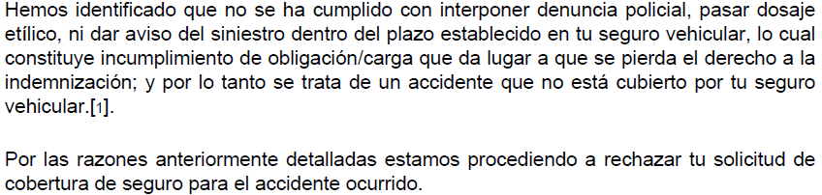<<

Según la Carta de Rechazo, el rechazo se funda en que el reclamante no habría cumplido con sus obligaciones, tales como, por ejemplo, interponer la denuncia policial o pasar dosaje etílico dentro del plazo establecido. Dicha causal, conforme a la póliza, remite a lo siguiente:

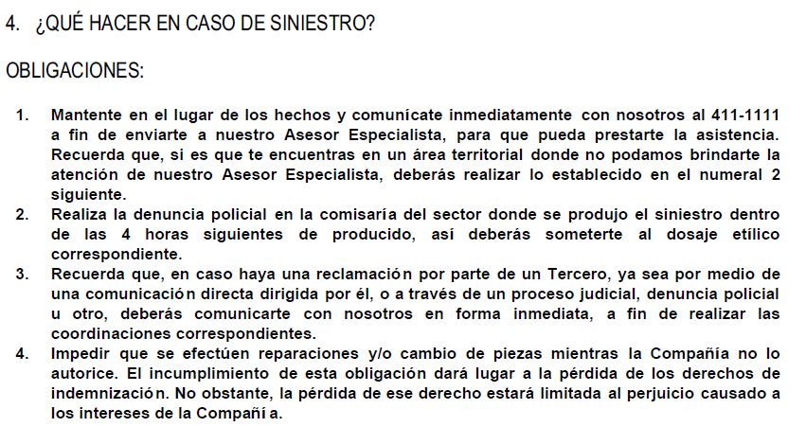

Como vemos, resulta un hecho comprobado que el reclamante contaba con la obligación de, entre otros, denunciar policialmente el siniestro dentro de las 4 (cuatro) horas siguientes de producido. En ese sentido, deberá, además, pasar por el dosaje etílico de ley, a fin de esclarecer lo sucedido.

Sobre ello, el reclamante afirma que, al ser más de las 6:00pm, el Concesionario se encontraba cerrado. Recién, el 08 de febrero se internó el vehículo en el Concesionario. En ese sentido, no es sino después de ello que se le comunicó que el vehículo se encontraba dañado en la parte inferior, por lo que decidió reportarlo a la aseguradora.

Octavo: Que, conforme se aprecia de autos, la póliza resulta clara y establece, entre otros, los siguientes pasos frente a la ocurrencia de un siniestro:

- Mantenerse en el lugar de los hechos
- Realizar la denuncia policial en la comisaría del sector, dentro de las 04 horas siguientes al siniestro.
- Someterse al dosaje etílico de ley
- Impedir que se hagan reparaciones y/o cambio de piezas mientras la aseguradora no lo autorice.

En ese sentido, conforme pudimos advertir en el considerando previo, la consecuencia resulta ser la pérdida de los derechos de indemnización del asegurado.

En el presente caso, de lo afirmado por el reclamante se evidencia que, una vez sucedido el siniestro, decide continuar su trayecto. De este modo, una vez que llega a su domicilio advierte que el tablero de su vehículo le indicaba una serie de problemas que debían ser atendidos, por lo que decide llevarlo al Concesionario al día siguiente. Finalmente, por indicación de personal del Concesionario, advirtió que su vehículo mostraba daños en la parte inferior, por lo que decide dar parte a la aseguradora.

Conforme se aprecia de la narración del reclamante, por lo que no resulta un hecho controvertido, la aseguradora no fue informada de lo sucedido sino hasta el día siguiente del siniestro, siendo que no se cumplió con formular la denuncia policial correspondiente ni, mucho menos, con someterse al dosaje etílico correspondiente. Lo anterior reviste especial importancia, toda vez que permite conocer situaciones que inciden directamente en el análisis del siniestro, tales como si es que hubiere mediado ingesta de alcohol u otros elementos que inciden determinantemente en la evaluación de la aseguradora. Por lo señalado, la aseguradora se ha visto impedida de realizar una evaluación correcta con todos los elementos de juicio necesarios para ello.

De este modo, atendiendo a que el reclamante no ha acreditado razón alguna que lo exima de la obligación contenida en la póliza, se debe concluir que este se encontraba obligado a, entre otros, formular la denuncia policial en el plazo establecido; no obstante, no cumplió con ello. Por lo tanto, atendiendo a que no se cumplió con lo establecido en la póliza, el reclamante ha perdido sus derechos indemnizatorios correspondientes a la póliza por el presente siniestro.

Noveno: Que, respecto del plazo de atención de la solicitud de cobertura, debemos remitirnos a lo indicado en el Reglamento para el Pago y Gestión de Siniestros, aprobado mediante Resolución SBS N° 3202-2013 y sus modificatorias (en adelante, el Reglamento), cuando dispone lo siguiente:

Artículo 11°.- Liquidación del siniestro cuando no interviene un ajustador

Dentro de los treinta (30) días siguientes a la fecha de haber recibido la documentación e información completa exigida en la póliza para el proceso de liquidación del siniestro, la empresa deberá pronunciarse sobre el consentimiento o rechazo del siniestro. En caso la empresa requiera aclaraciones o precisiones adicionales respecto de la documentación e información presentada por el asegurado, deberá solicitarlas dentro de los primeros veinte (20) días del plazo antes señalado; lo que suspenderá el plazo hasta que se presente la documentación e información correspondiente.

Si la empresa no se pronuncia dentro del plazo de treinta (30) días a que se refiere el párrafo anterior, se entenderá que el siniestro ha quedado consentido, salvo que se presente una solicitud de prórroga del plazo con que cuenta la empresa para consentir o rechazar el siniestro, conforme a lo señalado en el artículo siguiente.

[resaltado en negritas de nuestra autoría]

Sobre el particular, debemos llamar la atención respecto de que todo intento de cómputo de plazo para atender el siniestro podrá ser iniciado, si y solo sí, la aseguradora cuenta con toda la documentación e información exigida en la póliza.

En el presente caso, el reclamante afirma que el rechazo fue recibido el 13 de febrero, pese a que, según la confirmación recibida el 08 de febrero, la aseguradora contaba con dos días para brindar su confirmación. No obstante, sin perjuicio de que la confirmación a la que el reclamante hace referencia no obra en autos, a la luz de lo establecido en el Reglamento, afirmar que la aseguradora cuenta con dos días de plazo para emitir su pronunciamiento carece de sustento legal. Por el contrario, tal como se aprecia del Reglamento, el plazo es de 30 (treinta) días que se computan desde que la aseguradora cuenta con toda la documentación e información exigida en la póliza, los que -incluso- pueden ser prorrogados.

Ahora bien, debemos precisar que, tal como fluye de autos, la aseguradora nunca contó con toda la documentación e información exigida en la póliza, toda vez que, por ejemplo, nunca se formuló la denuncia policial ni se pasó por el dosaje etílico de ley. Por lo señalado, sin perjuicio de lo indicado en el párrafo previo, tampoco es posible afirmar que el plazo de respuesta de la aseguradora haya comenzado a computarse y mucho menos cumplirse.

En conclusión, sin perjuicio de lo señalado en el considerando previo, resulta importante resaltar que el plazo de respuesta, conforme a lo dispuesto en el artículo 11° del Reglamento, nunca comenzó a computarse. Ello, toda vez que la aseguradora nunca contó con toda la documentación e información exigida en la póliza (denuncia policial, por ejemplo).

Atendiendo a lo expresado, este colegiado concluye su apreciación razonada y conjunta al amparo de lo establecido en su Reglamento, por lo que resuelve:

Declarar INFUNDADA la reclamación interpuesta por don .................................................... contra ................................................................................., dejando a salvo el derecho del reclamante de acudir ante las instancias que estime pertinente.

Lima, 30 de julio de 2024

La Secretaría Técnica certifica que la presente resolución cuenta con el voto de los vocales cuyos nombres figuran en el presente documento.

Omar Alfaro Villanueva – Presidente
María Eugenia Valdez Fernández Baca – Vocal
Rolando Eyzaguirre Maccan – Vocal
Gonzalo Abad del Busto - Vocal

